注射器正压密合性测试是评估一次性使用无菌注射器在临床推注过程中是否会发生液体泄漏的关键检测项目，直接关系到用药安全与剂量准确性。该测试通过模拟实际使用中的正向压力环境，检验活塞与筒身、针座与针管等连接部位的密封性能，确保产品符合国家标准。

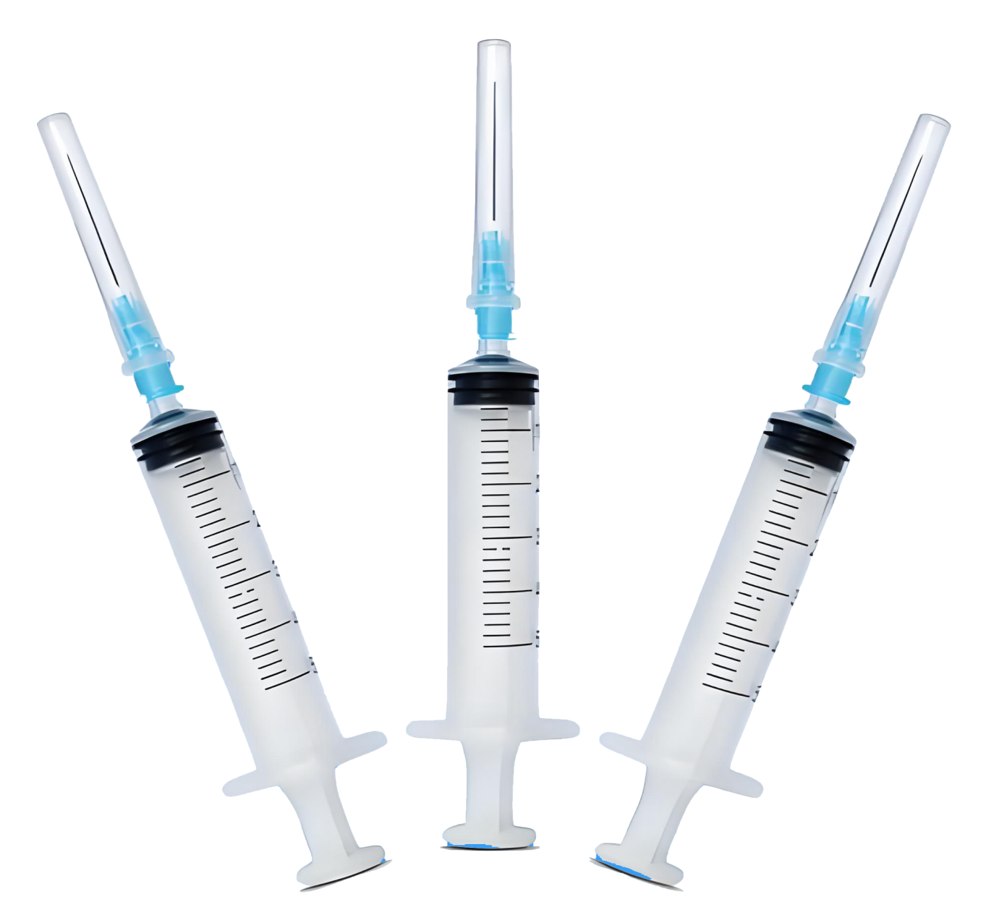

一、测试标准与核心要求
目前我国执行的主流标准为GB 15810-2019《一次性使用无菌注射器》，其正压密合性测试要点如下：
1 测试压力：通常施加 200kPa 或 300kPa的轴向压力（具体根据注射器类型和容量而定）；
2 保压时间30秒 ±5秒
3 侧向力施加0.25N～3N

判定标准
①活塞或密封圈处不得有明显液体渗漏
②允许密封圈之间出现微量液体，但不应持续滴漏或形成流挂。
此外，国际标准ISO 7886-1:2017

二、测试步骤详解
1. 样品准备
取完整的一次性使用无菌注射器，注入略超过公称容量的水（温度18℃～28℃，符合GB/T 6682三级水要求），排出空气后调节至公称刻度处。
2.密封处理
使用符合GB/T 1962.1 或 GB/T 1962.2 的钢制内圆锥接头封堵注射器锥孔，确保密封可靠。
3. 装夹与参数设置
将注射器固定于测试仪专用夹具中，设置测试压力（如300kPa）、保压时间（30s）、侧向力值等参数。
4. 施压与观察
启动设备，同步施加轴向压力和侧向力，保持规定时间，实时观察是否有液体从活塞或连接部位渗出。
5.结果判定与记录
若无渗漏，则判定为合格；否则为不合格。现代设备可自动记录压力-时间曲线、生成带公章的检测报告，支持数据追溯。

三、注射器正压密合性测试仪器推荐
众测机电ZYT-01注射器正压密合性测定仪，严格遵循2025版《中国药典》4041条款及GB 15810相关标准要求，精准匹配药典对预灌封注射器密封性的实际检测需求，实现合规化、标准化检测落地。该设备完全契合药典将密封性拆分为护帽与套筒、活塞与套筒分项测试的要求，其检测原理、参数设定与操作流程均贴合药典规范，可直接应用于药企日常检测、出厂验收及合规审核。

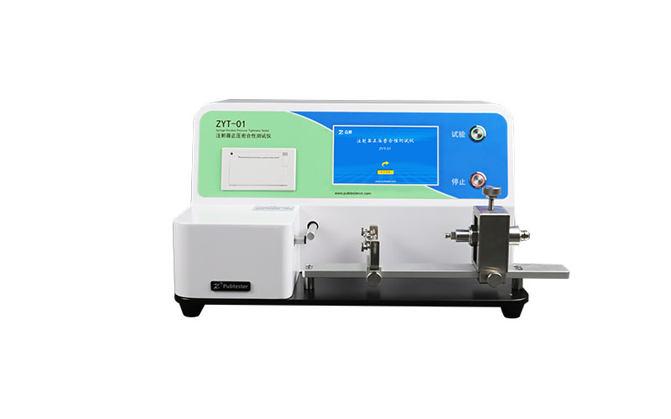

ZYT-01注射器正压密合性测定仪特点：
设备采用高精度传感器，压力与侧向力精度误差分别不超过±5%和±1%，无需额外力补偿即可保证数据准确；适配1ml-60ml任意规格注射器，涵盖预灌封、低阻力等多种类型。操作上配备七寸触控屏，界面简洁易懂，普通检测人员培训即可上手，支持数据存储十万条、针式打印机，USB数据导入出口，可满足药企GMP合规追溯需求。
作为国产检测设备，ZYT-01注射器密合性检测仪性能突出，设备备体积小巧，尺寸仅为580×350×280mm，重量仅19KG，可灵活放置于实验室或生产线旁，不占用过多空间，同时配备过载保护、掉电记忆等智能配置，有效保障操作安全，降低设备损稳定性强，可灵活放置于生产线或实验室，有效解决传统检测效率低、误判率高的问题。完全符合GB 15810-2019《一次性使用无菌注射器》等国家及行业标准，无需复杂调试即可快速融入药企生产线，适配1ml-60ml任意规格的预灌封注射器检测需求，兼顾实用性与合规性。

